URWERK: Die UR-100V UltraViolet setzt Farbakzente

Genf, den 15. August 2022
Violett! Diese königliche Farbe befindet sich ganz am äusseren Rand des für das menschliche Auge sichtbaren Farbspektrums. Hinter Violett hört die Farbenwelt auf. Violett ist die ultimative Farbe. Die Farbe der Superhelden, der Outsider, der Durchgeknallten. Held oder Gesetzloser? Macht keinen Unterschied. Wer sich Gehör verschaffen will, braucht Violett!

(Moodboard)

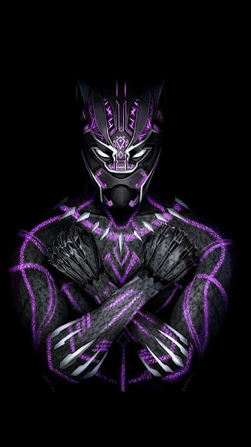


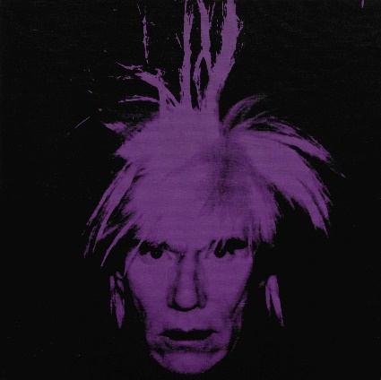

Martin Frei erzählt uns von dieser aus seiner Sicht so einzigartigen Farbe: «Mir gefällt es gut, dass eine Farbe viel mehr darstellt als unser Auge erkennen kann. Das für uns sichtbare Farbspektrum erstreckt sich von Rot bis Violett. Nach Violett verwandelt sich die Farbe in eine Form der Welle, die unsere Augen nicht mehr zu erkennen vermögen: ultraviolett. Eine Uhr zu entwerfen, die diese Grenze, diesen Kipppunkt zwischen dem Sichtbaren und dem Unsichtbaren zelebriert, fasziniert mich. Die UR-100V UltraViolet erforscht diese Grenzen. Unsere UltraViolet hat etwas Geheimnisvolles. Ihr Farbton bildet die Grenze einer von uns als Farbe bezeichneten Dimension.»

Das Kautschuk-Armband, mit dem die UR-100V UltraViolet am Handgelenk verankert wird, bleibt den Regeln der 100er-Familie treu. Bei der UR-100V gesellt sich zur Anzeige von Stunden und Minuten über Satelliten eine neue Information: Sobald der Minutenzeiger die 60. Minute durchlaufen hat, verschwindet er, um als Kilometerzähler wiederaufzutauchen. Er zeichnet die 555 Kilometer lange Reise nach, die jeder Erdbewohner alle 20 Minuten hinter sich bringt. Dabei handelt es sich um die am Äquator berechnete durchschnittliche Rotationsgeschwindigkeit der Erde. Genau gegenüber wird ein weiterer Wert angezeigt, der der Umlaufgeschwindigkeit der Erde um die Sonne, d.h. 35 740 Kilometer pro 20 Minuten, entspricht. Auf der Vorderseite der UR-100V sind Stunden und Kilometer auf Augenhöhe, teilen die gleiche Werteskala. Die Stunden leuchten nachts in gleissendem Blau, während die Kilometer in leuchtendem Grün erstrahlen. URWERK-Mitbegründer und Uhrmachermeister Felix Baumgartner erklärt: «Für diese Kreation habe ich mich von einem Geschenk meines Vaters Geri Baumgartner, dem renommierten Restaurator antiker Pendulen, inspirieren lassen. Es handelt sich um eine von Gustave Sandoz für die Weltausstellung 1893 gefertigte Pendule. Ihre Besonderheit? Statt der Uhrzeit zeigt sie die von der Erde am Äquator zurückgelegte Distanz an.»

Unter der Kuppel der UR-100V schlägt das neue URWERK-Kaliber 12.02 mit einer Stundenanzeige über drei Satelliten. «Die Neuartigkeit dieses Kalibers ruht auf dem von Grund auf neuen Design des Zentralkarussells. Die Stundenindexe liegen für eine noch intuitivere und flüssigere Ablesung direkt neben der Minutenstellung», erklärt Felix Baumgartner. Dieses Karussell wird aus Aluminium gefertigt und nach dem Eloxieren sand- sowie mikrokugelgestrahlt. Jede einzelne Schraube der Satelliten ist kreisförmig satiniert. Die Satelliten selbst ruhen auf einem sandgestrahlten und mit Ruthenium beschichteten Messingkarussell. Die die Stundenanzeige überragende Struktur ist aus sand- und mikrokugelgestrahltem Aluminium. Den Automatikaufzug der UR-100V treibt ein beidseitig wirkender Rotor an, der von einem profilierten Propeller namens Windfänger reguliert wird.
Das Gehäuse der UR-100V ruft eine regressive Freude hervor. Treue Fans der unabhängigen Marke werden sich an die Ästhetik der ersten Modelle von URWERK erinnern: «Wir haben einige ästhetische Elemente unserer ersten Konstruktionen wiederaufgenommen und unseren Ansatz komplett umstrukturiert. Ein Beispiel: Die Stahlkuppel unserer historischen Modelle wurde hier völlig transparent in Saphirglas nachgebildet, und ihre Perfektion wird durch die Unebenheiten des Titan- und Stahlgehäuses hervorgehoben. Da ich unaufhörlich das Diktat der Symmetrie hinterfrage, habe ich mit den Proportionen gespielt, um dem Blick zu schmeicheln», sagt Martin Frei abschliessend.

UR-100V UltraViolet

Werk
Kaliber | UR 12.02 mit Automatikaufzug, Regulierung mithilfe des profilierten Propellers Windfänger
Lagersteine | 40
Frequenz | 28 800 Halbschwingungen pro Stunde oder 4 Hz
Gangreserve | 48 Stunden
Werkstoffe | Von Genfer Kreuzen aus Berylliumbronze eingefasste Stundensatelliten in Aluminium, Karussell und Dreifachplatine in ARCAP
Vollendungen | Kreisförmig gekörnt, sand- und mikrokugelgestrahlt sowie kreisgeschliffen  Abgeschrägte Schraubenköpfe  Stunden- und Minutenindexe mit Super-LumiNova
Anzeigen | Stundenanzeige über Satelliten, Minuten sowie die in 20 Minuten am Äquator zurückgelegte Distanz, Umlaufgeschwindigkeit der Erde um die Sonne pro 20 Minuten
Gehäuse
Werkstoffe | Titan sand- und mikrokugelgestrahlt. Violette DLC-Beschichtung
Abmessungen | Breite 41,0 mm, Länge 49,7 mm, Höhe 14,0 mm
Glas | Saphirglas
Wasserdichtigkeit | Druckgeprüft bis 3 atm (30 m)
Armband | Strukturierter Kautschuk mit Faltschliesse
 | Preis CHF 55 000.00 (ohne MWST)

________________________
Kontakt: Frau Yacine Sar
press@urwerk.com
www.urwerk.com
+41 22 900 20 27

